EGOERA

ZIRKULAZIOA HIZTEGIA  2016 | ZIRKULAZIOA HIZTEGIA  2018
286  arraste-garabi (4)  Beste ibilgailu bat herrestan eraman ahal izateko hura partzialki altxatzeko gailuak dituen ibilgailua.  es grúa de arrastre | 298  arraste-garabi (4)  Beste ibilgailu bat herrestan eramateko erabiltzen den ibilgailua, hura partzialki altxatzeko gailuak dituena.  es grúa de arrastre
330  garabi jasotzaile (4)  Zamak jasotzeko gailuak dituen ibilgailua, zamak garraiatzeko gailurik ez duena.  es grúa de elevación | 342  garabi jasotzaile (4)  Zamak jasotzeko gailuak dituen ibilgailua, zamak garraiatzeko gailurik ez duena.  es grúa de elevación

PROPOSAMENA

298
garabi-auto (4)

Garabi batez hornitua den autoa, beste ibilgailu batzuk atoian eramateko erabiltzen dena.

es grúa remolque; coche grúa

fr dépanneuse
en tow truck; breakdown lorry

342
garabi mugikor autopropultsatu (4)

Zamak jasotzeko gailuak dituen ibilgailua, zamak garraiatzeko gailurik ez duena.
es grúa móvil autopropulsada
fr grue mobile auto-propulsée
en self-propelled mobile crane

OHARRA: Hiztegian sarrerak egiteko, Reglamento General de Vehículos-en jasotako terminoak abiapuntu izan dira, baina bere horretan ez dira jaso, lege-testutik kanpo zentzugabeak gertatzen dira eta. Baztertu egin dira, beraz, grúa de arrastre eta grúa de elevación terminoak, eta, horien ordez, grúa remolque eta grúa móvil autopropulsada terminoei egin zaie sarrera. Baztertu egin da, orobat, camión grúa hartzea, oso polisemikoa da eta.

AZTERKETA

REGLAMENTO GENERAL DE VEHÍCULOS
Real Decreto 2822/1998, de 23 de diciembre, por el que se aprueba el Reglamento General de Vehículos

53 Grúa de arrastre
Automóvil provisto de dispositivos que permiten, elevándolo parcialmente, el arrastre de otro vehículo.

54 Grúa de elevación
Vehículo provisto de dispositivos que permiten elevar cargas, pero no transportarlas. (No incluye los vehículos con dispositivos de autocarga).

1-GRÚA DE ARRASTRE

CERCATERM

TERMCAT, CENTRE DE TERMINOLOGIA. Diccionari de trànsit. Barcelona: Enciclopèdia Catalana: TERMCAT, Centre de Terminologia, 2000. 245 p. (Diccionaris de l'Enciclopèdia. Diccionaris terminològics)
ISBN 84-412-0477-2; 84-393-5162-3
Les dades originals poden haver estat actualitzades o completades posteriorment pel TERMCAT.
- ca grua d'arrossegament, n f
- es grúa de arrastre
<Trànsit > Vehicle > Tipologia>
Camió grua que aixeca els vehicles per un extrem i els arrossega amb les rodes que queden a terra o amb un equip de rodes suplementàries.
BALFEGÓ i VERGÉS, X. Diccionari policial. [Barcelona]: Consorci per a la Normalització Lingüística: Generalitat de Catalunya. Departament de Governació, 1994. 244 p.
ISBN 84-604-9545-0
Les dades originals poden haver estat actualitzades o completades posteriorment pel TERMCAT.
- ca grua d'arrossegament, n f
- es grúa de arrastre
- en dragging tow-truck
<Policia > Infraestructura > Parc mòbil>
Camió grua que aixeca els vehicles per un extrem i els arrossega amb les rodes que queden a terra o amb un equip de rodes suplementàries.

BALFEGÓ i VERGÉS, X. Diccionari policial. [Barcelona]: Consorci per a la Normalització Lingüística: Generalitat de Catalunya. Departament de Governació, 1994. 244 p.
ISBN 84-604-9545-0
Les dades originals poden haver estat actualitzades o completades posteriorment pel TERMCAT.
- ca grua de plataforma, n f
- es grúa de plataforma
- en platform tow-truck
<Policia > Infraestructura > Parc mòbil>
Camió grua dotat d'una plataforma sobre la qual carrega els vehicles que retira de la via pública.

Atenció! La informació d'aquesta fitxa pot requerir una revisió.
Si teniu dubtes sobre un punt concret, adreceu-vos al Servei d'atenció personalitzada.
- ca cotxe grua, n m
- es auto grúa
- es coche grúa
- es grúa
- es grúa remolque
- fr dépanneuse
- en towing truck
<Transports > Transport per carretera > Vehicles>
Vehicle automòbil proveït d'un aparell de grua per a enganxar i remolcar un altre vehicle.

GRAND DICTIONNAIRE TERMINOLOGIQUE
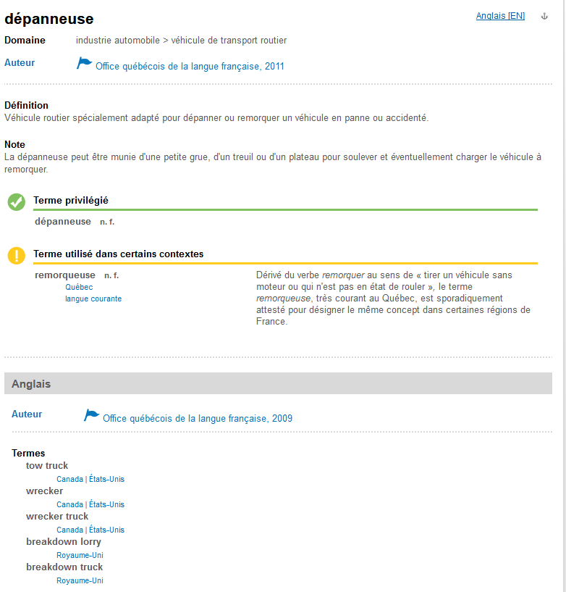

EUSKALTZAINDIAREN HIZTEGIA
atoi iz. Beste batek atoian eramateko prestatzen den motorrik gabeko ontzi edo ibilgailua. Kamioiaren atoia.
atoian eraman Ontzi bat, eta hedaduraz edozein ibilgailu, lokarri edo beste zerbaiten bidez herrestan eraman. Atoian darama txalupa
arraste iz. Heg. Herrestan eramatea.
arraste arrantza, arraste-arrantzaSareak herrestan eramanez egiten den arrantza. Ekologistek arraste-arrantza debekatzeko eskatu zuten New Yorken. NBEko idazkari nagusiak esan zuen kutsaduraren eta arraste-arrantzaren erruz, arrain espezie asko betiko galdu direla.
arraste ontzi, arraste-ontziArraste-arrantzan aritzen den ontzia. Arcachon parean arrantzan ari zela atzeman zuten Gipuzkoako Peña Verde arraste ontzia, sarearen zuloak txikitzeko tramankulua aurkitu baitzioten
herrestatu, herresta/herrestatu, herrestatzen 1da/du ad. Lurretik altxatu gabe higitu edo higiarazi, herrestan ibili. Herrestatuko haiz heure sabelaren gainean. Ileetatik herrestatuz, zurubian behera eramaten. Lurrean herresta dezala mihia.
2 (Era burutua izenondo gisa). Mailarik apalenekoa; zitala, mespretxagarria. Ik. miserable. Ni, lurreko har herrestatu bat naiz. Ken hakit aitzinetik, puta herrestatua! || Bizitza herrestatua darama.

garabi iz. Gauzaki astunak altxatzeko eta higitzeko erabiltzen den makina besoduna. Kaian, itsasontziak kargatzeko garabiak. Garabi beso-luzeak.
garabi auto, garabi-auto Garabi txiki batez hornitua den autoa, beste ibilgailu batzuk atoian eramateko erabiltzen dena.

NOLA ERRAN HIZTEGIA
dépanneuse dépanneuse /depanøz/ nom féminin
matxura kamioi – auto garabi (MD)
remorqueur remorqueur /ʀ(ə)mɔʀkœʀ/ nom masculin
= bateau (ontzi) erremorkari (BL) – atoiontzi (MD)
le remorqueur acheté récemment par la Chambre de Commerce de Bayonne a été appelé 'Balea'
'Balea' deitu dute Baionako merkataritza ganberak erosi berri duen ontzi erremorkaria
traîner 1 verbe transitif
a) = tirer
+ sac, objet lourd, personne herrestan/herrestaka eraman/erabili – herrestatu – arrastaka eraman (MD)

une calèche bourrée de foin, qui brûlait comme une torche géante, fut traînée contre les murs
belarrez mukuru betea zen kalexa bat, gaitzeko zuzi bat bezala sutan, harresiaren ondora herrestatua izan zen

traîner qn par les pieds
norbait zangoetarik herrestan eraman

traîner les pieds
zangoak herrestatu – zangoak herrestan ibili

dans la grande salle de la maison de retraite de Saint-Etienne-de-Baigorry, un homme de grand âge, bossu et très affaibli, marche avec son makila à la main, traînant les jambes
Baigorriko zahar etxean, sala handian, adin handiko gizon konkortu herbal bat badabil makila eskuan, zangoak herrestan

traîner la jambe ou la patte familier
herrestaka ibili

traîner qn dans la boue
norbait lohian herrestan ibili – norbaiten izen-ona lohitu

2-GRÚA DE ELEVACIÓN

DICCIONARIO DE LA CONSTRUCCIÓN
http://www.diccionariodelaconstruccion.com/estructuras/maquinaria-de-carga-y-elevacion/grua-movil-autopropulsada
GRÚA MÓVIL AUTOPROPULSADA
Aparato de elevación de funcionamiento discontinuo, destinado a elevar y distribuir en el espacio cargas suspendidas de un gancho o de cualquier otro accesorio de aprehensión. Está dotado de medios de propulsión y conducción propios, o que forman parte de un conjunto con dichos medios, que posibilitan su desplazamiento por vías públicas o terrenos.

SELF-PROPELLED MOBILE CRANE
Lifting apparatus which functions intermittently to lift and transport loads suspended from a hook or any other type of holding mechanism. It has its own power and directional system or which form part of a set so capacitated, allowing for its movement on roads and building sites.

GRUE MOBILE AUTO-PROPULSÉE
Appareil de levage à fonctionnement discontinu, destiné à lever et à déposer dans l'espace des charges suspendues à un crochet ou à tout autre accessoire de prise, doté de moyens de propulsion et de conduite propres ou qui forment partie d'un ensemble de

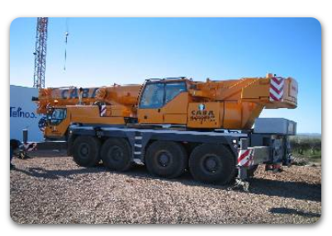

3-CAMIÓN GRÚA
WIKIPEDIA
Camión grúa
Un camión grúa es aquel que lleva incorporado en su chasis una grúa, que se utiliza para cargar y descargar mercancías en el propio camión, o para desplazar dichas mercancías dentro del radio de acción de la grúa. Con la incorporación de una grúa en el camión se consigue una mayor independencia a la hora de la carga y descarga del material transportado, no dependiendo de maquinaria auxiliar como carretillas elevadoras.
Algunos ejemplos de camión grúa:
- Grúa de vehículos que se utiliza para la retirada de vehículos de las vías públicas o asistencia en carretera.
- Grúa apiladora de contenedores, tiene un spreader acoplado en el extremo de su pluma¹​ y sirve para transportar contenedores cortas distancias, colocarlos en filas y apilarlos.
- Camión grúa con elevador lateral, también tiene acoplado un spreader, sirve para la manipulación de contenedores

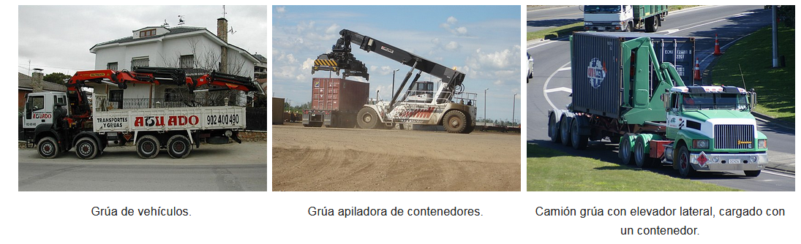

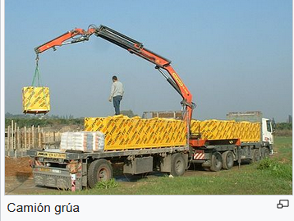

GRÚA (vehículo)
Una grúa remolque es un vehículo utilizado para transportar automóviles, generalmente a un taller o para rescatarlos de sitios donde no hay una superficie adecuada para conducirlos.
Los servicios de remolque generalmente son provistos por un operador de emergencias vehiculares. Los automóviles son remolcados en casos de accidente de tránsito, estacionamiento en lugares inadecuados o manejo por parte del conductor bajo los efectos del alcohol u otras sustancias nocivas.
La mayoría de las compañías de seguros automotores incluyen entre sus prestaciones el servicio de remolque sin cargo, hasta cierta distancia, para sus asegurados.¹​
Tipos de grúas
- Camilla o plataforma: la camilla de auxilio está diseñada para el transporte de vehículos de hasta 2 500 kilogramos de peso. Posee una plataforma de acero en la cual es transportado el vehículo. Usualmente están equipadas con un malacate (cable de acero) y elementos útiles para el amarre del vehículo a transportar, como eslingas.¹​
- Percha o tope: este tipo de grúa está diseñada para el remolcar vehículos de hasta 1 800 kg. El sistema de anclaje permite tomar al vehículo a remolcar por sus neumáticos sin que exista posibilidad de dañarlo. Para acarrear vehículos que presentan deterioro en el tren trasero y delantero, que no pueden rodar, el equipo posee un sistema de bojes (carritos) sobre el cual se coloca uno de los trenes y el otro se toma con el sistema de anclaje.

- Tenedor u horquilla: está diseñada para el remolque de vehículos de hasta 1 800 kilogramos. La horquilla está formada por cuatro elementos, con cuatro ranuras consecutivas para las distintas adaptaciones a la circunferencia de los neumáticos. Posee cadenas de seguridad para fijar las ruedas del vehículo a remolcar y carritos de cuatro ruedas para utilizar como remolque en caso de que los coches no puedan rodar.
- Plato: esta clase de grúa está diseñada para remolcar vehículos de hasta 2 500 kilos. La unidad viene equipada con uñas o dispositivos de anclaje para distintos tipos de vehículos y carritos para auxilio de unidades con el tren rodante afectado.
- Grúas para vehículos pesados: están diseñadas para remolcar vehículos de hasta doce toneladas. Poseen dos malacates de levante, construidos para lograr la máxima estabilidad y eficiencia.

